
1. Кои са официалните символи на Република България?
А) столицата, морето, планините;
Б) границите на държавата;
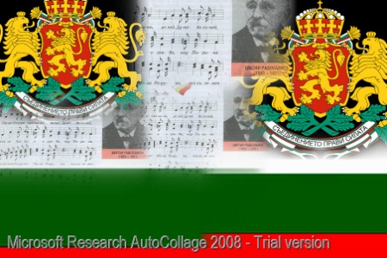
В) знамето, гербът, химнът.

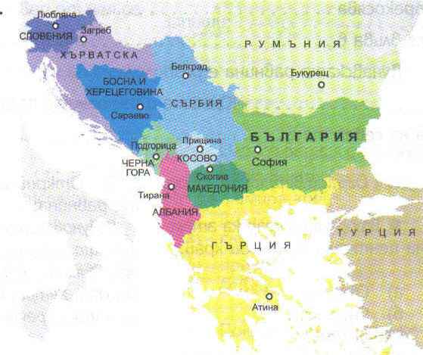
2. На кой полуостров е разположена България?
А) Скандинавски;
Б) Балкански;
В) Апенински
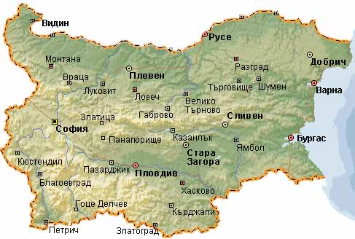
3. Как се нарича умаленото изображение на повърхността с помощта на условни знаци?
А) рисунка;
Б) чертеж;
В) карта.
4. Напиши главните посоки на картата.
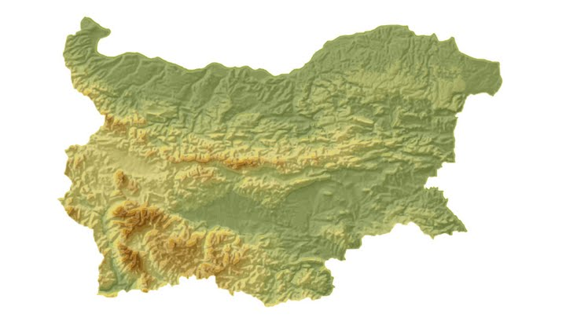

5. Коя е единствената плавателна река в България?
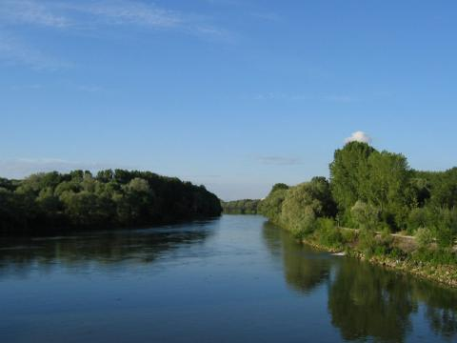
А) Дунав;
Б) Искър;
В) Марица.

6. Коя е най-обширната планина в България?
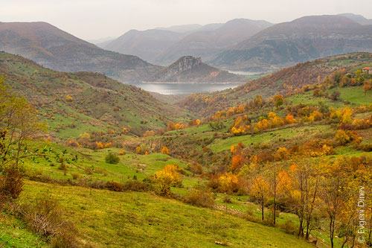
А) Пирин;
Б) Витоша;
В) Родопи.

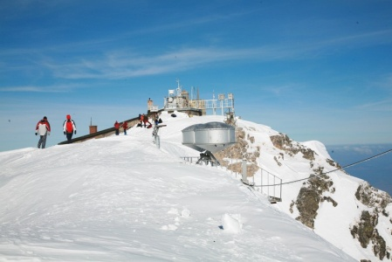
7. Кой е най-високият връх на Балканския полуостров?
А) Мусала;
Б) Черни връх;
В) Ботев.

9. Как се нарича период от 1000 години ?
А) столетие;
Б) хилядолетие;
В) десетилетие.

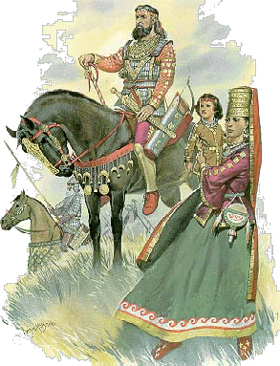
11. Най-старите жители по нашите земи са известни с името:
А) траки;
Б) римляни;
В) славяни.

13. За година на основаването на българската държава се приема:
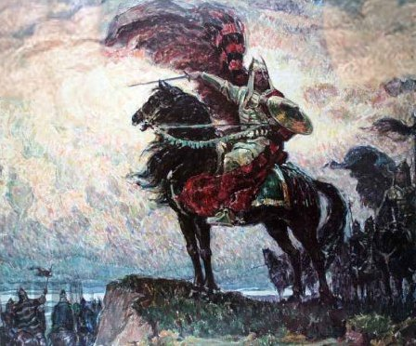
А) 680г.;
Б) 681г.;
В) 981г.

14. Хан Аспарух бил известен с това, че:
А) основал българската държава;
Б) при него започнало голямо строителство;
В) въвел първите писани закони.
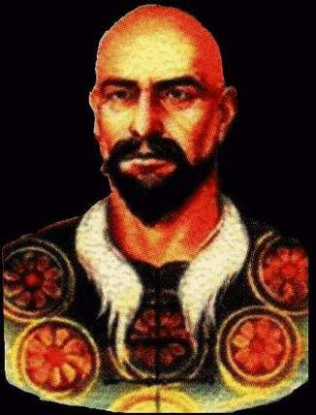
15. Хан Омуртаг:
А) основал българската държава;
Б) започнал голямо строителство;
В) въвел първите писани закони.

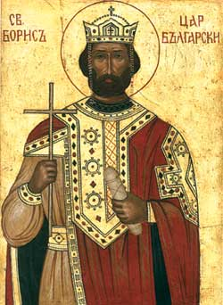
16. България приема християнството при:
А) хан Крум;
Б) хан Омуртаг;
В) хан Борис.

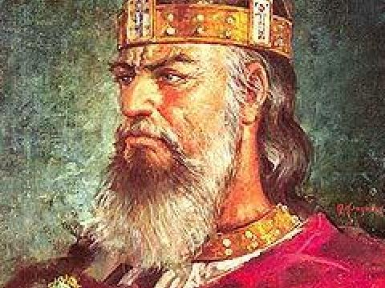
17. България пада под византийска власт през:
А) 986г. /Xв./;
Б) 1018г./XIв. / ;
В) 886г./IX в./

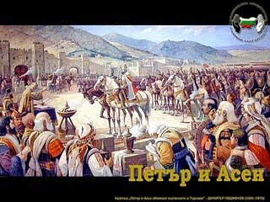
18. Българското царство е възобновено през 1186г. след успешен бунт на:
А) Самуил;
Б) братята Асен и Петър;
В) Омуртаг.

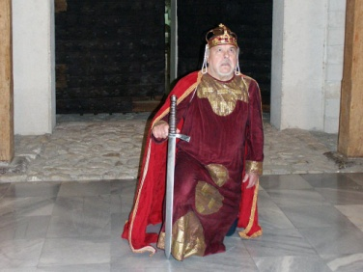
19. Кога България е завладяна от Османската империя?
А) 1393г.
Б) 1390г.
В) 1396г.

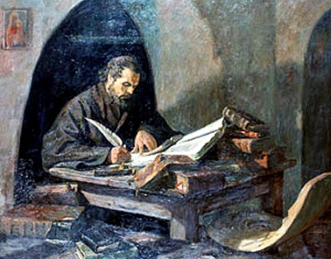
20. Първият призив за достоен живот към българите отправил:
А) Софроний Врачански;
Б) Паисий Хилендарски;
В) Неофит Рилски.

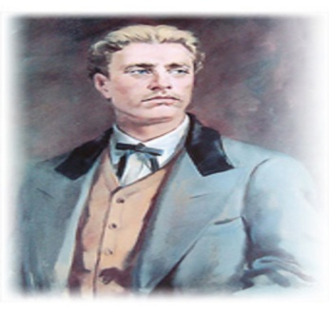
21. Кой от революционерите създава тайни комитети за освобождението на България?
А) Христо Ботев;
Б) Георги Раковски;
В) Васил Левски.

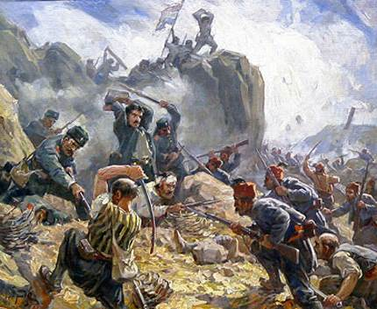
22. Как се наричали българските военни отряди от доброволци, взели участие в Руско-турската война?
А) войници;
Б) хайдути;
В) опълченци.

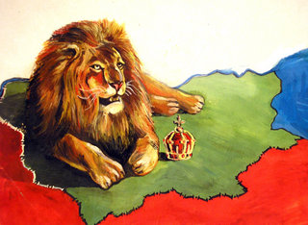
23. Денят на Освобождението от османска власт е:
А) 3 март 1878 г.
Б) 6 септември 1885 г.
В) 3 април 1876 г.
24. Конституцията е:
А) всеки закон, по който се управлява държавата;
Б) само някои закони за управлението на държавата;
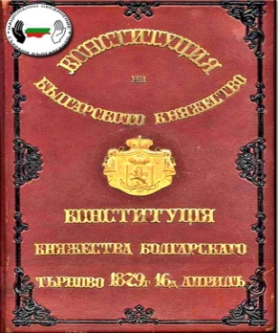
В) основният закон, който определя начина на управление и правата на хората в държавата.

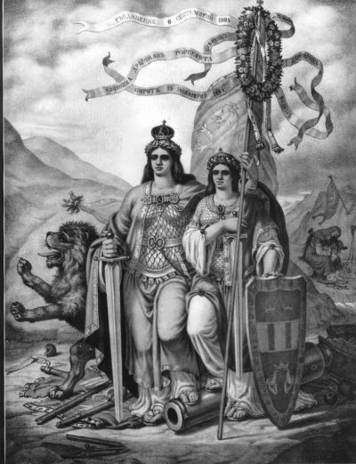
25. Кога е провъзгласено Съединението на Княжество България с Източна Румелия?
А) 6 септември 1885 г.
Б) 10 ноември 1889 г.
В) 1 май 1879 г.

26. Националният и официалните празници се празнуват:
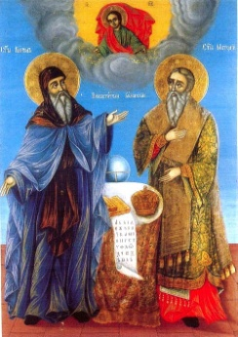
А) само от говорещите български език;
Б) от всички граждани на България;
В) само от християните.

27. България е известна с производството на:

А) банани, кафе, какао;
Б) часовници, автомобили, самолети;
В) кисело мляко, розово масло, вино.

28. Свържи планина със съответния връх.

Рила Голям Перелик

Пирин Мусала

Родопи Ботев

Стара планина Вихрен

29. Определи в каква посока спрямо София се намира Разград. Запиши.

